KARYA TULIS ILMIAH

PEMANFAATAN BRIKET BIOARANG BUAH PINANG
( Areca Catechu L) SEBAGAI ALTERNATIF BIOENERGI YANG RAMAH LINGKUNGAN

Disusun sebagai Persyaratan Mencapai Derajat
Diploma III Jurusan Kesehatan Lingkungan

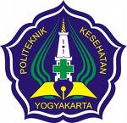

Disusun oleh:

RATNA PRAMUSINTA
NIM : P07133108077

KEMENTERIAN KESEHATAN R EPUBLIK INDONESIA
POLITEKNIK KESEHATAN KEMENKES YOGYAKARTA
JURUSAN KESEHATAN LINGKUNGAN
2011

